Муниципальная автономная организация дополнительного образования и профессионального обучения «Ленинградский учебный центр»
станицы Ленинградской муниципального образования
Ленинградский муниципальный округ Краснодарского края

Методические рекомендации по подготовке и сдаче зачёта по теме

«Обработка мяса и мясопродуктов»

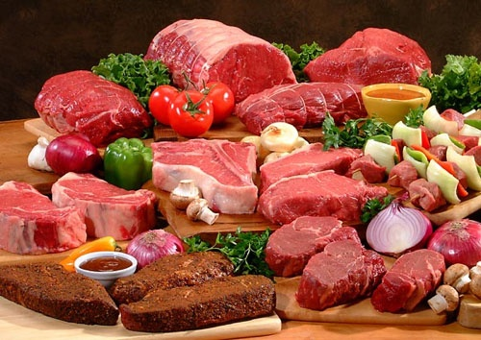

ст. Ленинградская
2025 год

Методические рекомендации по подготовке и сдаче зачета по теме «Обработка мяса и мясопродуктов» для обучающихся по программе профессиональной подготовки социально-гуманитарной направленности «Повар» и дополнительной общеобразовательной общеразвивающей программе социально-гуманитарной направленности «Основы кулинарии»/составитель: Грибовская О.Л. – ст. Ленинградская: Муниципальная автономная организация дополнительного образования и профессионального обучения «Ленинградский учебный центр» станицы Ленинградской муниципального образования Ленинградский муниципальный округ Краснодарского края - 31 стр.

Методические рекомендации содержат теоретический материал по дисциплинам «Кулинария», «Организация производства», «Оборудование предприятий общественного питания», «Товароведение пищевых продуктов» и имеют целью оказание помощи обучающимся по программе профессиональной подготовки социально-гуманитарной направленности «Повар» и дополнительной общеобразовательной общеразвивающей программе социально-гуманитарной направленности «Основы кулинарии»при подготовке и сдаче зачета .

Составитель: Грибовская О.Л., педагог дополнительного образования МАОДОПО ЛУЦ, высшая квалификационная категория.

Рекомендации рассмотрены и рекомендованы к использованию на методическом объединении МАОДОПО ЛУЦ, протокол заседания от 24.12.2025 года №3

Содержание

 | Пояснительная записка | 4
1 | Общие требования к мясу | 5
2 | Назначение мясного цеха | 6
3 | Требования к помещению мясного цеха | 7
4 | Хранение мясного сырья на предприятиях общественного питания | 8
5 | Технологическая схема обработки мяса в мясном цехе | 9
6 | Кулинарная разделка и обвалка говяжьей полутуши | 10
7 | Приготовление мясных полуфабрикатов | 13
8 | Кулинарная разделка и обвалка бараньей туши | 16
9 | Кулинарная разделка и обвалка свиной туши | 17
10 | Полуфабрикаты из баранины и свинины | 18
11 | Приготовление рубленной массы и полуфабрикатов из нее | 21
12 | Приготовление котлетной массы и полуфабрикатов из нее | 22
13 | Обработка костей | 24
14 | Обработка поросят, кроликов и мяса диких животных | 24
15 | Обработка субпродуктов | 25
16. | Требования к качеству и сроки хранения полуфабрикатов из мяса | 27
17. | Контрольные вопросы и задания | 28
18. | Перечень рекомендуемых учебных изданий, Интернет-ресурсов, дополнительной литературы | 31

Пояснительная записка
Методические рекомендации предназначены для обучающихся по программе профессиональной подготовки социально-гуманитарной направленности «Повар» и дополнительной общеобразовательной общеразвивающей программе социально-гуманитарной направленности «Основы кулинарии».
Цель: обеспечить качественную подготовку обучающихся к зачёту посредством систематизации теоретических знаний и практических умений по обработке мяса и мясопродуктов.
Тема «Обработка мяса и мясопродуктов» является базовой. Она закладывает фундамент для изучения технологий приготовления горячих, холодных блюд и закусок из мяса.
Методические рекомендации включают теоретический блок и контрольно-оценочный блок (перечень вопросов для самопроверки и типовые задания для зачёта).
Данные методические рекомендации обеспечивают системную подготовку обучающихся к успешному прохождению зачёта по теме «Обработка мяса и мясопродуктов» и формирует единый подход к оценке знаний и умений. Могут быть использованы педагогами в качестве основы для проведения консультаций и контрольных мероприятий.

1.ОБЩИЕ ТРЕБОВАНИЯ К МЯСУ
Мясо — это туша или часть туши, полученная от убоя скота.
Мясо является ценным пищевым продуктом, источником полноценных белков, жиров и других питательных веществ, необходимых для нормальной жизнедеятельности организма человека.Суточная физиологическая норма потребления мяса для человека 190 г.
Все мясные продукты подразделяются на следующие основные группы: мясо убойных животных, мясо птицы, колбасные изделия, мясокопчености, мясные консервы.
Для питания человека используют мясо крупного рогатого скота,
свиней, овец, коз, лошадей, оленей, кроликов.
Мясо производят на мясокомбинатах, где животных подвергают следующей обработке: ветеринарный осмотр животных на выявление у них зоонозов -- опасных для человека заболеваний; сортиров-ка скота по виду, полу, возрасту и упитанности; предубойное содержание скота и подготовка к убою прекращение кормления и поения за 2...3 ч до убоя); оглушение животных электротоком; убой и обескровливание; съем шкуры и отделение головы и ног; извлечение внутренних органов через разрез брюшной полости; продольная распиловка говяжьих и крупных свиных туш на полутуши; зачистка полутуш и туш от сгустков крови и бахромок: туши промывают от загрязнений теплой водой (25...40 °С) щеткой-душ; клеймение полутуш и туш (клейма ветеринарного контроля, категории упитанности возрастные клейма); взвешивание туш и полутуш; остывание их;охлаждение или замораживание туш и полутуш.
Мясо — важный источник белков и жиров. Оно содержит много полноценных белков — 14,5...23%, жира — от 2 до 37%, минеральных веществ — 0,5... 1,3 % (из них наиболее ценные соли фосфора, кальция, натрия, магния и железа). В мясе имеются витамины A, D, РР и группы В. Содержание этих веществ зависит от вида, породы, пола, возраста, упитанности животных.
Основными тканями мяса являются: мышечная, соединительная, жировая и костная.
Мышечная (мускульная) ткань состоит из отдельных волокон, покрытых полупрозрачной оболочкой (сарколеммой). Основным белком мышечной ткани является миозин. Белки мышечной ткани животных являются полноценными — они содержат аминокислоты, близкие по составу к белкам мышечной ткани человека, поэтому легко усваиваются организмом. Внутренние мышцы, находящиеся у костей, мышечные ткани, расположенные вдоль позвоночника, наиболее ценные, так как имеют нежное мелковолокнистое мясо. Мышцы, находящиеся в области шеи, живота, состоят из плотных волокон, поэтому они имеют грубую консистенцию.
Соединительная ткань состоит из неполноценных белков — коллагена и эластина. Чем больше коллагена и эластина содержится в мясе, тем оно более жесткое. Это является показателем качества мяса. От содержания полноценных и неполноценных белков зависит пищевая ценность и кулинарное использование мяса.
Жировая ткань мяса представляет собой клетки, заполненные жировыми капельками и покрытые соединительной тканью. Жир улучшает вкусовые качества мяса и повышает его пищевую ценность.
Костная ткань состоит из особых клеток, основу которых составляет оссеин — вещество, близкое по своему составу к коллагену. Кости таза и окончания трубчатых костей пористые, их называют сахарными. В состав их входят вещества, которые, переходя в бульон, придают ему крепость и аромат.
На предприятия общественного питания, работающие на сырье, мясо поступает в охлажденном и замороженном виде: говядина — полутушами и четвертинами; баранина, козлятина и телятина — тушами; свинина — тушами и полутушами. Многие предприятия общественного питания получают мясные полуфабрикаты: крупнокусковые, порционные, мелкокусковые и рубленые.
При приемке мяса прежде всего проверяют наличие клейма упитанности и ветеринарно-санитарного контроля, определяют органолептическим путем доброкачественность мяса. По упитанности говядина, баранина, козлятина бывает I и II категорий, телятина — I категории, свинина — мясная, обрезная, жирная.
Доброкачественное охлажденное мясо имеет на поверхности туши сухую корочку, цвет — от бледно-розового до красного, консистенцию — плотную, эластичную (при надавливании пальцем ямочка быстро выравнивается). Мороженое мясо на поверхности и разрезах имеет розово-красный цвет с сероватым оттенком за счет кристаллов льда, консистенцию — твердую (при постукивании издает звук); запаха не имеет, но при оттаивании появляется запах мяса и сырости. Проверить доброкачественность мороженого мяса можно с помощью лезвия разогретого ножа или путем пробной варки. Мясо, поступившее на предприятия, подвергают механической кулинарной обработке.
Мясное сырьё нуждается в правильной технологической обработке, которая начинается с первичной подготовки и заканчивается тепловой обработкой мясных полуфабрикатов и доведением их до полной кулинарной готовности. В столовых, ресторанах и кафе все операции по обработке мяса проводятся в мясном цеху. Правильная организация работы мясного цеха является залогом выпуска качественной продукции и успешной работы любого предприятия.

2. НАЗНАЧЕНИЕ МЯСНОГО ЦЕХА
Мясной цех предприятия общественного питания – это одно или несколько смежных производственных помещений, в которых осуществляется переработка мясного сырья и изготовление полуфабрикатов согласно всем санитарно-гигиеническим и технологическим требованиям. Мясной цех входит в состав предприятий питания заготовочных, которые работают на сырье и осуществляют полный технологический цикл переработки продуктов. Он обеспечивает мясными полуфабрикатами как собственный горячий цех, так магазины кулинарии и предприятия доготовочные, которые не имеют в своём составе сырьевых цехов. Но и в доготовочных столовых и ресторанах, которые снабжаются обваленным мясом, целесообразно организовывать цех мясных полуфабрикатов, в котором устанавливается необходимое электромеханическое и вспомогательное оборудование, и организуются рабочие места для приготовления фарша, изделий из него и для нарезки порционных и мелкокусковых мясных полуфабрикатов.
В мясных цехах может производиться первичная обработка и приготовление полуфабрикатов из птицы. При необходимости организуют мясо-рыбный цех, в котором предусматривают отдельную технологическую линию по переработке рыбы, комплектуют её необходимым оборудованием, включая рыбочистку.

3.Требования к помещению мясного цеха
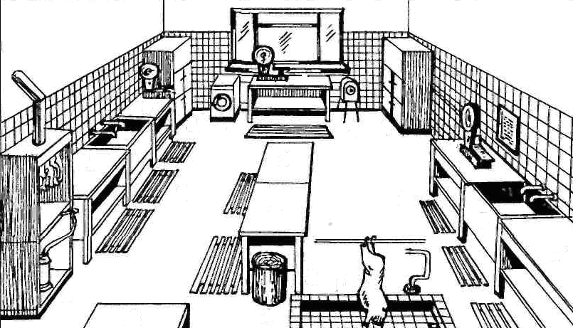
А -участок обработки мяса; Б — участок обработки птицы; В - участок обработки рыбы: 1- ванна с бортиками; 2 - разрубочный стул, 3 - стол производственный; 4 - стеллаж передвижной: 5 - универсальный привод ПМ-1,1; 6 - мясорубка; 7 - опалочный шкаф; - ванна моечная; 9 - холодильный шкаф
Мясной цех целесообразно располагать на первом этаже вблизи охлаждаемых или морозильных камер, в которых хранится необходимый запас мясного сырья. Ширина дверных проёмов должна быть достаточной для удобной транспортировки мясных полутуш, а также передвижных тележек с функциональными ёмкостями для мясных полуфабрикатов. В крупных мясных цехах поступление мясного сырья организуют по подвесным монорельсовым путям.
В мясном цехе должно быть предусмотрено водоснабжение, канализация, система вентиляции, естественное и искусственное освещение. Общие требования безопасности при работе в мясорыбном цехе те же, что и при работе в овощном. Запрещается работать на мясорубке, не имеющей предохранительного кольца. Мясо необходимо проталкивать в мясорубку с помощью пестика. Нельзя работать на куттере без приспособления, выключающего его при подъеме крышки.
Все ножи и мусаты должны иметь прочно закрепленные ручки, а мусаты на рукоятках — усики. Ножи и мусаты помещены в специальные ножны. Колоды для разруба мяса и костей должны иметь гладкую рабочую поверхность.
Мороженое мясо разделывают только после размораживания. Запрещается разделывать мясо без предохранительного нагрудника и перчаток.
Запрещается пользоваться паяльными лампами для опаливания птицы и субпродуктов. Установка оборудования производится по ходу технологического процесса, а площадь помещения должна обеспечивать его рациональное размещение, что создаст условия для эффективной организации производственного процесса и комфортной работы поваров мясного цеха.

4.ХРАНЕНИЕ МЯСНОГО СЫРЬЯ НА ПРЕДПРИЯТИЯХ ОБЩЕСТВЕННОГО ПИТАНИЯ
На предприятия питания поступает: говядина, свинина, баранина, птица и некоторые другие виды мяса. Мясо крупного и мелкого рогатого скота поступает тушами, полутушами, четвертинами, а также в виде крупнокусковых полуфабрикатов без кости. В зависимости от мощности предприятия определяют необходимый запас сырья и рассчитывают количество охлаждаемых камер.
Мясо может поступать охлаждённым или замороженным. Охлаждённое мясо имеет температуру внутри мышц 0-4°С, характеризуется высокой пищевой ценностью и отличными потребительскими свойствами. На предприятиях питания охлаждённое мясо можно хранить в следующих режимах:
- при температуре 0°С – 3 суток;
- при температуре -3°С – 10 суток.
Замороженное мясо по своим питательным свойствам уступает охлаждённому, так как в процессе размораживания теряется часть полезных веществ, под воздействием кристаллов льда изменяется структура мышечной ткани, происходит её обезвоживание. На предприятиях питания мороженое мясо может храниться:
- при температуре -8°С – 12 суток;
- при температуре 0°С – 5 суток;
- при температуре +6°С - 3 суток;
- при температуре +8°С – 2 суток.
Поступившее на предприятия питания мясное сырьё хранят в холодильных камерах в подвешенном состоянии так, чтобы части туш не соприкасались между собой и со стенками камеры. Крупнокусковые полуфабрикаты хранят в функциональных контейнерах. Влажность воздуха в холодильной камере должна поддерживаться в пределах 85-90%.
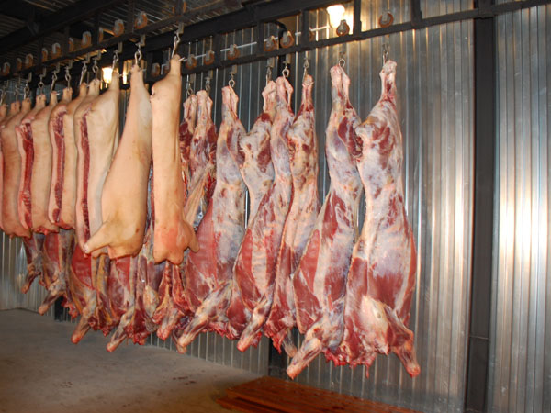

5. ТЕХНОЛОГИЧЕСКАЯ СХЕМА ОБРАБОТКИ МЯСА В МЯСНОМ ЦЕХЕ
Обработка мороженого мяса состоит из следующих операций: размораживание, обмывание, обсушивание, кулинарная разделка и обвалка, зачистка и сортировка, приготовление полуфабрикатов.После размораживания с мяса срезают клейма и загрязнённые места, тщательно обмывают его, обсушивают, после чего приступают к непосредственной разделке
Размораживание мяса облегчает дальнейшую обработку. В мороженом мясе сок находится в виде кристаллов льда между волокнами. При размораживании сок снова поглощается волокнами и потери сока уменьшаются. Размораживают мясо в специальных камерах медленным или быстрым способом.
При медленном размораживании в камере поддерживают температуру от 0 до 8 °С, влажность воздуха — 90...95 %. Размораживают мясо крупными частями (тушами, полутушами, четвертинами), их подвешивают на крючьях так, чтобы они не соприкасались между собой и не касались пола и стен. В таких условиях мышечные волокна восстанавливаются, поглощая сок, образующийся при размораживании. Продолжительность размораживания зависит от вида мяса, величины частей и составляет 1 ...3 сут. Температура в толще мышц должна быть 0... 1 °С. Правильно размороженное мясо не отличается от охлажденного. Потери при медленном размораживании составляют 0,5 % массы мяса.
При быстром размораживании в камере поддерживается температура 20...25°С, влажность воздуха 85...95%, для чего в нее подают подогретый увлажненный воздух. При таких условиях мясо размораживается за 12...24 ч, температура в толще мышц должна быть 0,5... 1,5 °С. После этого мясо сутки выдерживают при температуре от 0 до 2 °С и влажности воздуха 80...85%, чтобы снизить потери мясного сока при разделке.
На предприятиях, не имеющих помещений для размораживания мяса, этот процесс осуществляют в заготовочном цехе. Мясо укладывают на деревянные решетки или столы, разрубать мясо на куски перед размораживанием нельзя, так как при этом потери мясного сока увеличиваются до 10%, а мясо становится жестким и невкусным. Не допускается размораживание мяса в воде, так как в воду будут переходить растворимые пищевые вещества.
После размораживания срезают клеймо и сильно загрязненные места, кровавые сгустки.
При обмывании с поверхности мяса смывают загрязнения, микроорганизмы и их споры. На крупных предприятиях общественного питания мясо обмывают в моечных помещениях. Его подвешивают на крючьях и обмывают с помощью специальных щеток (щетка-душ) струей воды из брандспойта или шланга. На небольших предприятиях мясо обмывают в ваннах. Температура воды должна быть от 20 до 30 °С. Обмытые туши перед обсушиванием промывают холодной водой с температурой 12... 15 °С для охлаждения. Это задерживает развитие микроорганизмов на поверхности мяса при дальнейшей обработке.
Обсушивание препятствует размножению микробов, кроме того, при разделке мясо не скользит в руках. Мясо подвешивают на крючьях или укладывают на решетки, расположенные над моечными ваннами, и обсушивают на воздухе или салфетками из хлопчатобумажной ткани. На крупных предприятиях наружный воздух для обсушивания нагнетают по специальным трубопроводам и пропускают через фильтры. Температура воздуха 1 ...6°С. На небольших предприятиях применяют естественное обсушивание.

6. КУЛИНАРНАЯ РАЗДЕЛКА И ОБВАЛКА ГОВЯЖЬЕЙ ПОЛУТУШИ
Разделка полутуши мяса состоит из последовательных операций: деление на отруба, обвалка отрубов, жиловка и зачистка. Основным назначением разделки и обвалки являемся получение частей мяса, различных по своему кулинарному назначению.

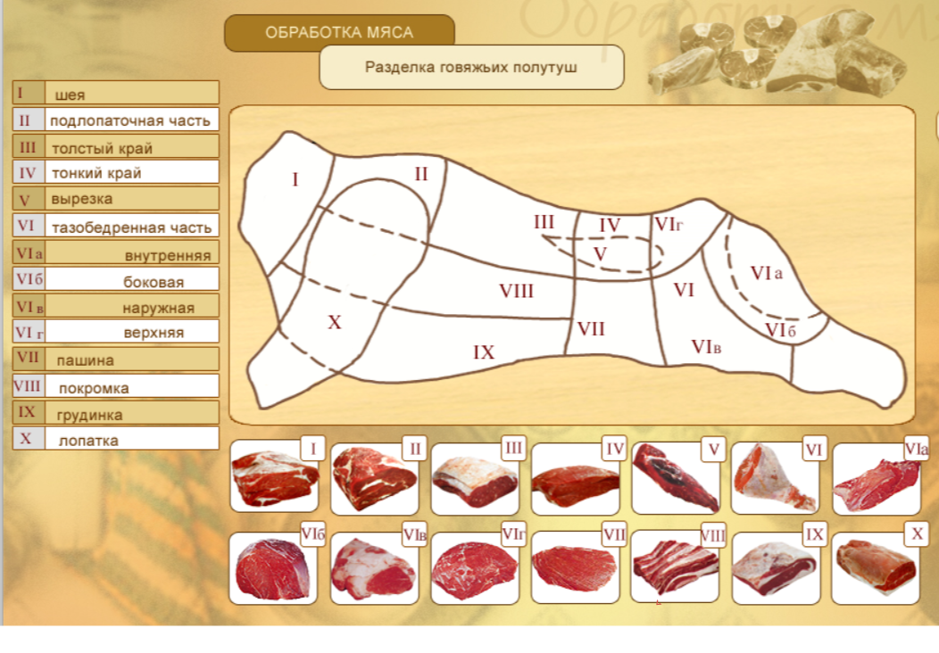

Обвалка — отделение мякоти от костей. Эту операцию производят очень тщательно, чтобы на костях не оставалось мяса, а полученные куски не имели глубоких надрезов (не более 10 мм).
Жиловка и зачистка — удаление сухожилий, пленок, хрящей. При зачистке частей мяса удаляют грубые поверхностные пленки, сухожилия, хрящи и лишний жир, с краев обрезают закраины. Межмышечные соединительные ткани и тонкие поверхностные пленки оставляют. Зачищают мясо, чтобы оно не деформировалось при тепловой обработке. Из зачищенного мяса удобнее нарезать порционные полуфабрикаты.
Разделку мяса производят в помещении с температурой воздуха не выше 10 °С, чтобы мясо не нагревалось. Полутушу говядины делят на переднюю и заднюю четвертины. Линия деления проходит по последнему ребру и между XIII и XIV позвонками, при этом ребра остаются в передней части.
Разделка передней четвертины. При разделке передней четвертины получают отруба: лопаточную часть, шейную часть, грудинку и спинно-реберную часть.
Для отделения лопаточной части четвертину кладут на стол внутренней стороной вниз, левой рукой приподнимают лопатку, по определившемуся контуру разрезают мышцы, соединяющие ее с грудной частью, и отрезают.
После этого отделяют шейную часть по последнему шейному позвонку. Затем отрезают грудинку по линии, идущей от конца первого ребра к концу последнего (в месте соединения хрящей с ребрами). Остается спинно-реберная часть, состоящая из толстого края, подлопаточной части и покромки. Затем производят обвалку.
Для обвалки лопаточную часть кладут на стол наружной стороной вниз, срезают мясо и сухожилия с лучевой и локтевой костей. Разрезают сочленение этих костей с плечевой костью и отделяют лучевую и локтевую кости. Срезают мясо с плечевой кости, перерезают сухожилия, соединяющие плечевую кость с лопаточной, и отделяют лопаточную кость. После этого вырезают плечевую кость. У полученной мякоти отрезают жилистую часть (голяшку), снятую с лучевой и локтевой костей, а остальное мясо разрезают на два куска: плечевую часть, отделенную от плечевой кости и кромки лопаточной кости, и заплечную часть, снятую с лопаточной кости.
У шейной части срезают мякоть целым пластом, стараясь полностью отделить ее от позвонков. У грудинки срезают мякоть с грудной кости и реберных хрящей.
Спинно-реберную часть обваливают, срезая мякоть вдоль остистых отростков позвоночника до основания ребер, затем срезают мякоть с ребер целым пластом. Полученную мякоть делят на подлопаточную часть, толстый край и покромку. После этого мясо жилуют и зачищают.
В результате кулинарной разделки передней четвертины получают: лопаточную часть (плечевую и заплечную), шейную часть, толстый край, подлопаточную часть, покромку, грудинку, а также кости: шейные, позвоночные, реберные, лопаточную, плечевую, локтевую и лучевую.
Разделка задней четвертины. Если на предприятие говядина поступила с вырезкой, то в первую очередь отделяют вырезку, чтобы не порезать ее при дальнейшей обработке. После этого четвертину делят на поясничную и тазобедренную части.
У поясничной части подрезают мякоть вдоль спинных позвонков и срезают ее. Полученную мякоть разделяют на тонкий край и пашину.
При обвалке тазобедренной части вырезают подвздошную кость (тазовую), мясо разрезают вдоль по бедренной кости и срезают по отделяющемуся слою внутренний кусок. После этого вырезают бедренную и берцовую кости. У полученной мякоти отрезают жилистую мякоть и сухожилия, а оставшуюся мякоть разрезают по пленкам на куски: верхний, боковой и наружный. В результате кулинарной разделки и обвалки задней четвертины получают: вырезку, тонкий край, пашину, внутренний, верхний, боковой и наружный куски тазобедренной части, а также кости: поясничные и крестцовые позвонки, тазовую, бедренную и берцовую кости. Потери при обработке мяса I категории составляют 26,4%, II категории — 29,5%.
Зачищенное мясо сортируют в зависимости от кулинарного использования. На качество мяса влияют количество соединительной ткани и ее устойчивость при тепловой обработке. Части мяса, содержащие мало соединительной ткани, используют для жаренья, а если ее много — для варки и тушения.
Вырезка — наиболее нежная часть мяса, используется для жаренья крупными кусками, натуральными порционными и мелкими кусками.
Толстый и тонкий края — для жаренья крупными кусками, порционными натуральными, панированными и мелкими кусками.
Внутренний и верхний куски — для тушения крупными и порционными кусками, для жаренья панированными и мелкими кусками.
Наружный и боковой куски — для тушения крупными, порционными и мелкими кусками.
Лопаточная и подлопаточная части, грудинка, покромка (мясо I категории) — для варки и тушения мелкими кусками.
Шейная часть, пашина, покромка (мясо II категории) — для приготовления рубленых изделий, так как они содержат до 80 % соединительной ткани.

7. ПРИГОТОВЛЕНИЕ МЯСНЫХ ПОЛУФАБРИКАТОВ
По способу приготовления различают полуфабрикаты натуральные, панированные и рубленые. При приготовлении полуфабрикатов применяют следующие приемы: нарезание, отбивание, подрезание сухожилий, панирование, шпигование, маринование.
Нарезание. Мясо режут поперек волокон под прямым углом или углом 40...45°, чтобы порционные куски имели хороший вид, меньше деформировались.
Отбивание. Куски мяса отбивают тяпкой, предварительно смоченной в холодной воде, это способствует равномерной тепловой обработке. Отбивание разрыхляет соединительную ткань, выравнивает толщину куска, сглаживает поверхность, придает куску соответствующую форму.
Подрезание сухожилий. Сухожилия подрезают в нескольких местах для того, чтобы порционные куски мяса не деформировались при тепловой обработке.
Панирование. Панируют полуфабрикаты, чтобы уменьшить вытекание сока и испарение влаги. Панирование способствует образованию более красивой поджаристой и хрустящей корочки. Перед панированием полуфабрикаты смачивают в льезоне для того, чтобы панировка лучше держалась на полуфабрикате.
Шпигование. Шпигуют мясо для повышения его сочности, улучшения вкусовых и ароматических качеств.
Маринование. Прием маринования способствует размягчению соединительной ткани мяса, придает ему хорошие вкус и аромат. Маринуют мясо мелкими или порционными кусками.
Для нарезки полуфабрикатов используют зачищенное мясо. Полуфабрикаты по размерам подразделяют на крупнокусковые, порционные и мелкокусковые. У вырезки различают три части: утолщенную (головку), среднюю и тонкую (хвостик). Из каждой части вырезки нарезают соответствующий полуфабрикат.
Крупнокусковые полуфабрикаты.
Ростбиф изготавливают из целиком зачищенных кусков мякоти вырезки, толстого и тонкого краев. У них в нескольких местах надрезают сухожилия и пленки.
Тушеное мясо приготавливают из верхнего, внутреннего, бокового и наружного кусков тазобедренной части, массой 1,5...2 кг. Мясо предварительно зачищают и надрезают сухожилия.
Шпигованное мясо приготавливают из верхнего, внутреннего, бокового и наружного кусков тазобедренной части массой 1,5 ...2 кг. Мясо зачищают и шпигуют вдоль волокон (или под углом 45°) морковью, белыми кореньями, шпиком, нарезанными длинными брусочками (рис. 3.7).
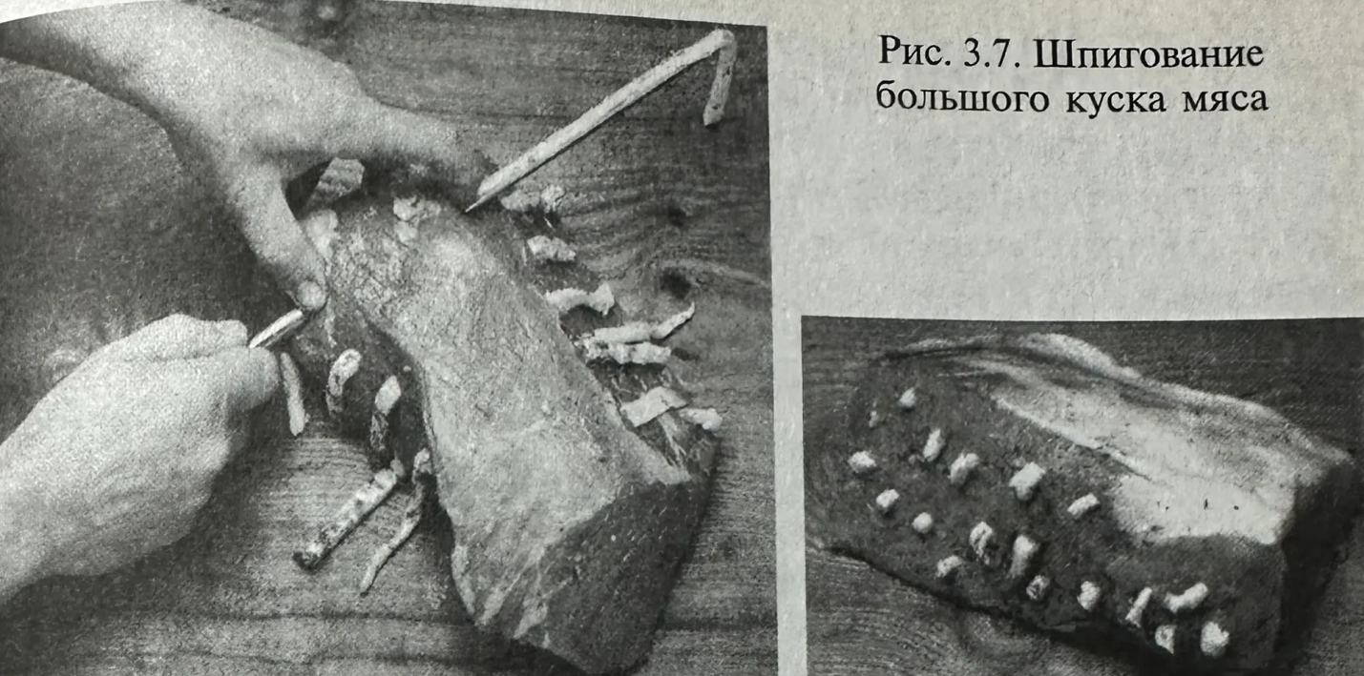
Охлажденный шпик вводят в мясо с помощью шпиговальной иглы.
Отварное мясоприготавливают из лопаточной и подлопаточной частей, грудинки, покромки (мясо I категории) массой 1,5...2 кг.
Порционные полуфабрикаты.
Бифштекс— нарезают под прямым углом из утолщенной части вырезки по одному куску на 1 порцию толщиной 2...3 см, слегка отбивают.
Филе— нарезают под прямым углом из средней части вырезки по одному куску на 1 порцию толщиной 4...5 см, затем придают им округлую форму, но не отбивают.
Лангет— нарезают под углом 40...45° из тонкой части вырезки по два куска на 1 порцию толщиной 1... 1,5 см, слегка отбивают.
Антрекот— нарезают из толстого и тонкого краев порционные куски толщиной 1,5...2 см, отбивают, надрезают сухожилия и пленки. Антрекот имеет овально-продолговатую форму.
Зразы отбивные— нарезают из бокового и наружного кусков тазобедренной части порционные куски толщиной 1... 1,5 см, отбивают, на середину кладут фарш, свертывают в виде маленьких колбасок и перевязывают ниткой или шпагатом. Для фарша пассерованный репчатый лук соединяют с измельченными вареными яйцами или грибами, зеленью петрушки, молотыми сухарями, кладут соль, перец и перемешивают (рис. 3.3).
Говядина духовая— нарезают из бокового и наружного кусков тазобедренной части порционные куски толщиной 1,5...2 см, отбивают, надрезают сухожилия. Используют по 1 — 2 куска на 1 порцию.
Ромштекс— нарезают из толстого и тонкого краев, верхнего и внутреннего кусков тазобедренной части порционные куски толщиной 1,5...2 см, отбивают, надрезают сухожилия, посыпаютсолью и перцем, смачивают в льезоне, панируют в красной панировке и придают форму.
Мелкокусковые полуфабрикаты.
Бефстроганов — нарезают из толстого и тонкого краев, внутреннего и верхнего кусков тазобедренной части, из обрезков вырезки на порционные куски толщиной 1... 1,5 см, отбивают до толщины 0,5 см и нарезают брусочками длиной 3...4 см, массой 5...7 г.
Азу — нарезают из бокового и наружного кусков тазобедренной части порционные куски толщиной 1,5...2 см и разрезают на брусочки вдвое толще, чем бефстроганов, массой 10... 15 г.
Поджарка — нарезают из толстого и тонкого краев верхнего и внутреннего кусков тазобедренной части куски толщиной 2 см, отбивают и режут на брусочки массой 10... 15 г.
Шашлык по-московски — нарезают из вырезки кусочки в виде кубиков массой 30...40 г и слегка отбивают. Шпик нарезают квадратиками, репчатый лук режут кружочками, затем надевают на шпажки, чередуя мясо, шпик и лук.
Гуляш — нарезают из лопаточной и подлопаточной частей, покромки, грудинки кусочки в виде кубиков массой 20...30 г по 4 — 5 шт. на 1 порцию.
Виды полуфабрикатов из говядины, изготовляемые на предприятиях общественного питания, приведены в табл. 3.1.

Виды полуфабрикатов из говядины

Части мяса | Виды полуфабрикатов
Части мяса | крупнокусковые | порционные | мелкокусковые
Вырезка |  | Бифштекс, филе, лангет | Бефстроганов,  шашлык
Толстый и тонкий края | Ростбиф | Антрекот, ромштекс | Бефстроганов,  поджарка
Верхний и внутренний куски тазобедренной части | Говядина  тушеная | Ромштекс, зразы отбивные | То же
Боковой и наружный куски тазобедренной части | Говядина тушеная, говядина шпигованная | Говядина духовая, зразы отбивные | Азу
Лопаточная и подлопаточная части | Говядина  отварная | — | Гуляш
Грудинка | То же | —
Покромка |  | —
8. КУЛИНАРНАЯ РАЗДЕЛКА И ОБВАЛКА БАРАНЬЕЙ ТУШИ
У бараньей туши удаляют почки (если она поступила с почками), затем по выступу тазовой кости подразделяют поперек на переднюю и заднюю части (рис. 3.4).

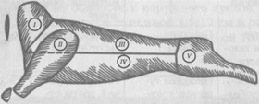
Рис.3.4Схема разделки бараньей полутуши
I-шейная часть; II- лопаточнаячасть;III-корейка;
IV-грудинка; V-тазобедренная часть

Разделка и обвалка передней части туши. У передней части вначале отделяют лопатки, после этого отрубают шейную часть по последнему шейному позвонку. У оставшейся части вдоль спинных позвонков подрезают мякоть с двух сторон позвоночника, вырубают позвоночник, разрубают грудную кость и получают две половины. Полученную половину кладут на стол внутренней стороной вверх, делают надрез поперек ребер так, чтобы ширина корейки по всей длине была одинаковой (длина ребер у корейки должна быть не более 8 см), перерубают реберные кости и отделяют корейку от грудинки.
При обвалке шейной части делают продольный разрез мякоти по шейным позвонкам и срезают мякоть целым пластом. Лопаточную часть обваливают так же, как у говяжьей туши. При зачистке удаляют сухожилия и грубую соединительную ткань. Пленку с наружной стороны не снимают. Корейку и грудинку полной обвалке не подвергают, у корейки с наружной стороны удаляют сухожилия, у грудинки от заднего конца отрезают жилистое мясо (часть пашины).
Разделка и обвалка задней части туши.Заднюю часть разделяют вдоль по позвонкам на две тазобедренные части. Обвалку задних ног ведут так же, как у говяжьей туши, мякоть тазобедренной части массой не более 5 кг оставляют целиком. У более крупных туш тазобедренную часть разрезают по пленкам на четыре части. Для жаренья в целом виде обвалку можно осуществить не полностью, удалив только тазовую кость.
В результате кулинарной разделки и обвалки получают: лопаточную и шейную части, корейку, грудинку и тазобедренную часть. Потери при обработке баранины I категории — 28,5%, II категории — 33,8 %.
Части туш, полученные после обвалки и зачистки, сортируют в зависимости от кулинарного использования:
тазобедренную часть используют для жаренья целиком, панированными порционными кусками и мелкими кусочками;
корейку — для жаренья целиком, порционными натуральными и панированными кусками и мелкими кусочками;
лопаточную часть — для жаренья целиком (рулетом), варки, тушения порционными кусками и мелкими кусочками;
грудинку — для жаренья в фаршированном виде, варки, тушения мелкими кусочками;
шейную часть — для приготовления рубленой массы.

9. КУЛИНАРНАЯ РАЗДЕЛКА И ОБВАЛКА СВИНОЙ ТУШИ.
В первую очередь у свиной туши отделяют вырезку. Тушу или полутушу разделяют на переднюю и заднюю части по выступу тазовой кости, между крестцовыми и поясничными позвонками. У передней части отделяют лопатки. У жирной свиной туши со спинной части срезают шпик целым пластом, оставляя его на мякоти толщиной не более 1 см. Оставшуюся часть (коробку) разрубают по позвоночнику и грудной кости на две половины, вырубают позвоночную кость и отделяют грудинку. Затем от корейки отделяют шейную часть.
Заднюю часть разделяют на две тазобедренные части и производят обвалку. Полученную мякоть тазобедренной части можно разделить по пленкам на четыре части так же, как у говядины
При кулинарной разделке получают следующие части: лопаточную часть, корейку, грудинку, шейную часть, тазобедренную часть и шпик (у жирной туши).
При разделке туши со шкурой ее снимают и используют при варке студней. Потери при обработке мясной свинины составляют 14,8%, обрезной — 16,6%, жирной — 12,8%.
Полученные части сортируют в зависимости от кулинарного использования:
корейку используют для жаренья целиком, порционными кусками в натуральном и панированном виде и мелкими кусочками;
тазобедренную часть — для жаренья целиком, порционными кусками в панированном виде и мелкими кусочками;
лопаточную часть — для жаренья целиком, тушения порционными и мелкими кусками;
грудинку — для жаренья в фаршированном виде, варки, тушения мелкими кусками;
шейную часть — для жаренья целиком, тушения порционными и мелкими кусками;
обрезки — для приготовления котлетной массы.
Схема разделки свиной полутуши:
I — шейная часть; II — лопаточная часть; III — корейка; IV — грудинка; V — вырезка; VI — тазобедренная часть
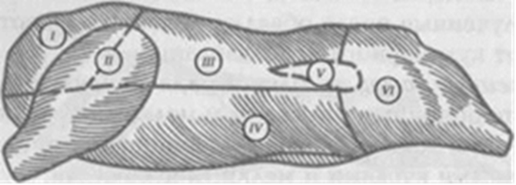
10. ПОЛУФАБРИКАТЫ ИЗ БАРАНИНЫ И СВИНИНЫ
Корейку баранины с наружной стороны зачищают от сухожилий, у свиной корейки срезают лишний жир. У корейки различают две части: почечную (поясничную) и спинно-реберную. Из баранины и свинины приготавливают крупнокусковые, порционные и мелкокусковые полуфабрикаты (табл. 3.2).
Таблица 3.2. Виды полуфабрикатов из баранины и свинины
Части туши | Виды полуфабрикатов
Части туши | крупнокусковые | порционные | мелкокусковые
БАРАНИНА
Баранина
Корейка | Баранина жареная | Котлеты натуральные отбивные, шашлык по-карски | Шашлык
Тазобедренная часть | То же | Шницель | Шашлык
Лопаточная часть | Целиком (рулет), баранина отварная | Баранина  духовая | Плов, пилав
Грудинка | Грудинка фаршированная, баранина отварная |  | Рагу
Свинина
Корейка | Свинина жареная | Котлеты натуральные отбивные, эскалоп | Шашлык,  поджарка
Тазобедренная  часть | То же | Шницель  отбивной | То же
Лопаточная часть | » | Свинина духовая | Гуляш, плов
Грудинка | Свинина отварная | — | Рагу, плов
Шейная часть | Свинина жареная | Свинина духовая | Гуляш

Крупнокусковые полуфабрикаты. Для блюда «Баранина (свинина) жареная» используют большие куски мяса массой 1,5...2 кгиз корейки, тазобедренной части, лопаточной части (у свиной туши — из шейной части). Лопаточную часть предварительно свертывают рулетом и перевязывают шпагатом.
Грудинка фаршированная. У грудинки со стороны пашины прорезают пленки между наружным слоем мякоти и мякотью на реберных костях так, чтобы образовался глубокий «карман». Образовавшийся «карман» заполняют фаршем, разрез закрепляют шпажкой или зашивают. С внутренней стороны грудинки надрезают пленки вдоль реберных костей, чтобы удалить кости после тепловой обработки.
Для фарша используют гречневую или рисовую кашу, мясо с рисом. Гречневую (или рисовую) кашу соединяют с пассерованным луком, вареным рубленым рубленым яйцом, молотым перцем, зеленью петрушки и хорошо перемешивают. Сырое мясо измельчают, добавляют воду, соль, молотый перец, пассерованный репчатый лук, отварной рис и перемешивают.
Порционные полуфабрикаты.
Котлеты натуральные из баранины и свинины нарезают из корейки, примыкающей к почечной части, с XIII до VI ребра.
Для нарезки корейку кладут на стол ребрами вверх и, начиная от почечной части, нарезают под углом 45° порционные куски вместе с реберной косточкой.
У нарезанных кусков вдоль ребра подрезают мякоть на 2...3см, косточку зачищают, котлеты отбивают и надрезают сухожилия (рис. 3.6).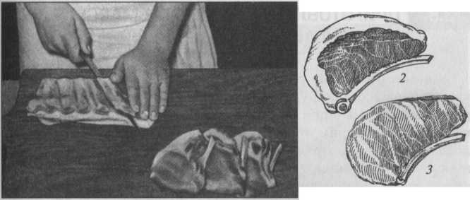Рис. 3.6. Приготовление котлет свиных:1 — нарезание котлет; 2 — котлета натуральная; 3 — котлета отбивная.
Котлеты отбивные из баранины и свинины. Нарезают полуфабрикаты из корейки, оставшейся после нарезания натуральных котлет, с VI ребра. Порционные куски нарезают под углом 45° вместе с реберной косточкой. Подрезают мякоть вдоль косточки, косточку зачищают, мякоть отбивают, надрезают сухожилия, посыпают солью и перцем, смачивают в льезоне и панируют.
Эскалоп. Нарезают из корейки без реберных костей порционные куски толщиной 1... 1,5 см, отбивают, надрезают сухожилия. Используют по 1—2 куска на 1 порцию.
Шашлык по-карски. Нарезают полуфабрикаты из почечной части корейки по одному куску на порцию и маринуют. Для маринования нарезанное мясо кладут в неокисляющуюся посуду, сбрызгивают лимонным соком или уксусом, кладут мелко измельченный репчатый лук, молотый перец, соль, зелень петрушки и укропа (можно добавить растительное масло), все перемешивают и ставят в холодильник на 4...5 ч. Почки маринуют вместе с мясом. Перед жареньем на шпажку вначале надевают половинку почки, затем мясо и вторую половинку почки
Шницель отбивной. Нарезают из мякоти тазобедренной части порционные куски толщиной 1,5...2 см. Мякоть отбивают, надрезают сухожилия, посыпают солью, перцем, смачивают в льезоне, панируют в сухарях и придают соответствующую форму.
Духовая баранина, свинина. Нарезают из лопаточной части (у свиной туши — из шейной части) порционные куски под углом 45°, толщиной 2...2,5 см.
Мелкокусковые полуфабрикаты.
Шашлык по-кавказски. Нарезают из мякоти корейки и тазобедренной части кусочки в виде кубиков массой 30...40 г и маринуют. Перед жареньем надевают на шпажку по 5—6 кусочков.
Рагу. Нарубают из грудинки баранины или свинины кусочки мяса вместе с косточкой в виде кубиков массой 30...40 г (3 — 4 кусочка на 1 порцию).
Плов. Нарезают из лопаточной части, грудинки кусочки мяса в виде кубиков массой 15...20 г (6 — 8 кусочков на 1 порцию).
Гуляш. Нарезают из лопаточной и шейной частей свинины кусочки мяса в виде кубиков массой 20...30 г, с содержанием жира не более 20 %.
Поджарка. Нарезают полуфабрикаты из корейки и тазобедренной части в виде брусочков мяса массой 10... 15 г.

11. ПРИГОТОВЛЕНИЕ РУБЛЕНОЙ МАССЫ И ПОЛУФАБРИКАТОВ ИЗ НЕЕ
Для приготовления рубленой натуральной массы используют котлетное мясо, шейную часть, пашину, покромку, а также обрезки, получаемые при разделке и обвалке мяса. Если используют мясо II категории, то для сочности и улучшения вкуса к нему добавляют шпик (сырец) — 5... 10%. Зачищенное мясо нарезают на кусочки, соединяют со шпиком, пропускают через мясорубку с двойной решеткой один раз, а с одной решеткой — два раза, добавляют воду или молоко, соль, перец и все хорошо перемешивают. При приготовлении рубленой массы из жирного мяса шпик не используют, а норму мяса увеличивают.
Для приготовления 1 ООО г рубленой массы берут 800 г мяса, 120 г шпика, 70 мл воды или молока.
Из рубленой массы приготовляют разные полуфабрикаты.
Бифштекс рубленый. Шпик нарезают мелкими кубиками, соединяют с рубленой массой, порционируют и придают изделиям приплюснуто-округлую форму толщиной 2 см. Используют по 1 шт. на 1 порцию.
Котлеты натуральные рубленые. Массу приготовляют из мяса баранины, порционируют, придают изделиям овальную форму с одним заостренным концом.
Котлеты полтавские. Массу приготовляют из мяса говядины, добавляют в нее шпик, нарезанный мелкими кубиками, измельченный чеснок и перемешивают. Затем порционируют, придают форму котлет, панируют в сухарях. Используют по 2 шт. на 1 порцию.
Шницель натуральный рубленый. Массу приготовляют из свинины, баранины или говядины, порционируют, придают овальную форму толщиной 1 см„ смачивают в льезоне и панируют в сухарях.
Фрикадельки. Мясо нарезают на кусочки, пропускают через мясорубку, соединяют с мелко нарезанным сырым репчатым луком, сырыми яйцами, молотым перцем, солью, добавляют воду и все хорошо перемешивают, затем разделывают на порции в виде шариков по 7... 10 г.
Люля-кебаб. Полуфабрикаты приготовляют из рубленой массы мяса баранины. Котлетное мясо баранины нарезают на кусочки, соединяют с сырым репчатым луком, бараньим салом (курдючным), пропускают через мясорубку 2 — 3 раза, кладутсоль, молотый перец и хорошо перемешивают. Можно добавить лимонную кислоту. Затем ставят в холодильник на 2...3 ч для маринования. После этого порционируют, придают форму маленьких колбасок, прикрепляют к шпажке. Используют по 2— 3 шт. на 1 порцию (рис. 3.7).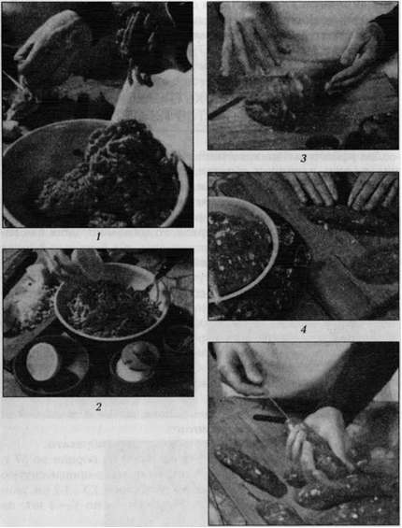
1 — пропускание баранины через мясорубку; 2 — введение компонентов; 3 — взбивание массы; 4 — формование в виде колбасок; 5 — надевание колбасок на металлическую шпажку

12. ПРИГОТОВЛЕНИЕ КОТЛЕТНОЙ МАССЫИ ПОЛУФАБРИКАТОВ ИЗ НЕЕ
Для приготовления котлетной массы используют: говядину — мякоть шеи, пашину и обрезки, свинину — обрезки, которые получаются при разделке туш, и реже баранину — мякоть шеи, обрезки. Лучше использовать мясо упитанных животных с содержанием жира до 10 %, при этом котлетная масса получается хорошего качества. Если мясо нежирное, то добавляют шпик или натуральное сало (5... 10%).
Мясо зачищают от сухожилий, кровоподтеков, грубой соединительной ткани, нарезают на кусочки и пропускают через мясорубку. Пшеничный черствый хлеб из муки не ниже 1 -го сорта замачивают в холодной воде или молоке. Измельченное мясо соединяют с замоченным хлебом, кладут соль, молотый перец, хорошо перемешивают, пропускают через мясорубку и выбивают. При этом масса обогащается воздухом, становится более однородной, изделия получаются пышными. Однако долго выбивать не рекомендуется, так как отделяется жир и изделия получаются менее сочными и вкусными.
На 1 ООО г мяса берут 250 г хлеба пшеничного, 300 мл воды или молока, 20 г соли, 1 г перца молотого.
Из котлетной массы получают разные полуфабрикаты.
Котлеты. Котлетную массу развешивают на порции по 57 г, панируют в красной панировке, придают овально-приплюснутую форму с одним заостренным концом (толщиной 1,5... 1,7 см, длиной 10... 12 см, шириной 5 см). Используют по 1—2 шт. на 1 порцию.
Биточки. Котлетную массу развешивают на порции, панируют и придают приплюснуто-округлую форму (толщиной 2...2,5 см, диаметром 6 см). Используют по 2 шт. на 1 порцию.
Котлеты и биточки можно приготовить с добавлением репчатого лука или чеснока (5...8 г сырого лука или 0,5...0,8 г чеснока). В этом случае изделия сразу подвергают тепловой обработке, таккак котлетная масса приобретает серый цвет, ухудшаются структура и качество изделий.
Шницель рубленый. Котлетную массу порционируют, панируют, придают овально-приплюснутую форму толщиной 1 см. Используют по 1 шт. на 1 порцию.
Зразы рубленые. Котлетную массу приготовляют с меньшим количеством хлеба, порционируют, придают форму кружочка толщиной 1 см, на середину кладут фарш, края кружочка соединяют, панируют в красной панировке и формуют в виде кирпичика с овальными краями. Используют по 1—2 шт. на 1 порцию.
Для фарша берут пассерованный репчатый лук, который соединяют с рублеными вареными яйцами, зеленью петрушки, кладут соль, молотый перец и перемешивают. Фаршировать можно также омлетом, нарезанным мелкими кусочками.
Тефтели. Котлетную массу приготовляют с меньшим количеством хлеба, чем при приготовлении котлет, добавляют пассерованный репчатый лук, затем порционируют, формуют в виде шариков и панируют в муке. Используют по 2 — 4 шт. на 1 порцию.

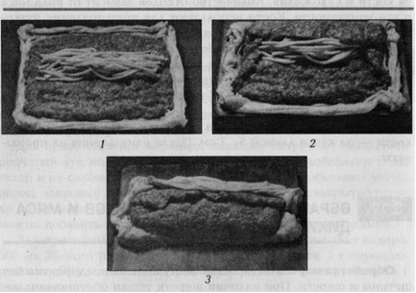
Рис. 3.8. Приготовление рулета мясного:
1 — укладывание фарша; 2 — свертывание фарша; 3 — сформованный рулет

Рулет. Для приготовления котлетной массы хлеба берут меньше, чем при приготовлении котлет. На смоченную салфетку или марлю раскладывают массу в виде прямоугольника толщиной1.5-2 см, на середину его по длине кладут фарш (рис. 3.8).
Массу соединяют с помощью салфетки так, чтобы один край массы немного находил на другой, придают форму батона и перекладывают швом вниз с салфетки на противень, смазанный жиром. Поверхность рулета смазывают льезоном, посыпают сухарями, а также делают проколы для того, чтобы при тепловой обработке не образовались трещины.Для фарша используют отварные макароны, заправленные маслом, или рубленые вареные яйца, или пассерованный репчатый лук.Можно соединить вареные яйца с пассерованным репчатым луком.

13. ОБРАБОТКА КОСТЕЙ
К пищевым отходам, получаемым при обработке мяса, относятся кости и сухожилия. Количество отходов зависит от вида мяса и его упитанности. Кости используют для приготовления бульонов. Перед использованием зачищенные кости разрубают для того, чтобы при тепловой обработке лучше вываривались пищевые вещества. Разрубают кости топором на разрубочном стуле. На крупных предприятиях применяют костедробилки или распиливают кости на костепилках. У трубчатых костей с двух концов отпиливают утолщенную часть, а трубку оставляют целой. Позвоночные кости разрубают на позвонки и поперек, крупные кости — на куски длиной 5...7 см. После измельчения их промывают.

14. ОБРАБОТКА ПОРОСЯТ, КРОЛИКОВИ МЯСА ДИКИХ ЖИВОТНЫХ
Обработка поросят. Поросята поступают на предприятия без щетины и шерсти. При наличии шерсти тушки обсушивают, натирают мукой, опаливают и промывают в холодной воде. Тушки поросят массой до 4 кг для тепловой обработки используют целиком.
У тушек поросят с внутренней стороны надрубают шейные позвонки или удаляют, надрубают позвоночную кость между лопатками и тазовую кость, тушку распластывают (отгибают бока), чтобы она равномерно прогревалась. Тушки массой свыше 3кг разрубают вдоль позвоночника пополам, более крупные — на 4- 6 частей.
Обработка кроликов. Тушки кроликов поступают на предприятия без шкурок, потрошеные, но иногда с ливером (печень, сердце, почки, легкие). У кроликов удаляют ливер, срезают клеймо, промывают и используют целиком или нарубают на части. При этом отделяют лопатки, окорочка и разделяют между V иIVребрами на переднюю и поясничную части. Если мясо кролика имеет специфический запах, то его вымачивают в слабом растворе уксуса 2...3 ч.
Обработка мяса диких животных. На предприятия общественного питания может поступать мясо диких животных. Туши диких коз разрубают так же, как и бараньи, дикого кабана и медведя — как свиные, лося и оленя — как туши крупного рогатого скота. Мясо диких животных содержит значительное количество соединительной ткани, оно очень жесткое и не размягчается при жареньи.
Поэтому для улучшения вкуса, удаления специфического запаха и размягчения соединительной ткани мясо диких животных маринуют. После обвалки и зачистки мясо нарезают на крупные, порционные или мелкие куски, укладывают в керамическую или из нержавеющей стали посуду, заливают маринадом, выдерживают в холодном месте от 1 до 3 сут, в зависимости от величины кусков, вида животных, возраста. В процессе маринования мясо несколько раз переворачивают.
Для приготовления маринада морковь, петрушку, сельдерей, репчатый лук мелко нарезают, заливают водой, добавляют соль, сахар и на слабом огне варят 10... 15 мин. Затем добавляют уксус, перец, лавровый лист, разломанный на кусочки; в закрытой посуде прогревают 5... 10 мин при температуре 90...95°С. В маринад можно добавить корицу, мускатный орех, гвоздику, кардамон.
Для приготовления 1 л маринада берут 20 г соли, 20 г сахара, 500 мл 3%-ного раствора уксуса, 2 лавровых листа, 1 г перца горошком, 50 г моркови, 5 г репчатого лука, 25 г петрушки, 25 г сельдерея.
Для придания мясу сочности после маринования его шпигуют охлажденным шпиком (несоленым), нарезанным тонкими брусочками, небольшими дольками чеснока.

15. ОБРАБОТКА СУБПРОДУКТОВ
На предприятия общественного питания наряду с мясом различных животных поступают субпродукты. К ним относятся: языки, сердце, печень, легкие, мозги, почки, а также головы, ноги, хвосты. Пищевая ценность субпродуктов неодинакова. Наиболее ценными являются языки, печень, мозги, почки. Они содержат большое количество белка (до 18%), богаты витаминами, солями железа, фосфора. Язык и сердце содержат до 17 % жира.
В зависимости от пищевой ценности субпродукты подразделяют на две категории. К I категории относят: мозги, сердце, печень, почки, язык; II категории — ноги свиные, говяжьи и бараньи (цевки), головы говяжьи и бараньи, свиные хвосты, желудок, легкое, губы, горловину.
Субпродукты поступают охлажденные, мороженые и редко соленые (языки). Мороженые субпродукты оттаивают в заготовочном мясном цехе при температуре 15... 16 °С. Для этого их укладывают в один ряд на противень или лотки. Мозги, рубцы, почки можно оттаивать в воде. Субпродукты относят к группе скоропортящихся продуктов, так как они имеют влажную поверхность и большую обсемененность микроорганизмами. Поэтому необходимо их как можно быстрее обработать.
Технология обработки субпродуктов.
Головы крупного и мелкого скота поступают обработанными, их замачивают в холодной воде, очищают ножом кожу, промывают и срезают мякоть вместе с кожей. У голов, поступивших с языком и мозгами, вырезают вначале языки, затем срезают мякоть с кожей, после чего удаляют лобную часть, вынимают мозги и промывают. Если головы поступили без кожи, но с губами, то губы срезают и опаливают.
Ноги говяжьи и свиные зачищают, промывают, разрубают вдоль на две части и замачивают на 2...3 ч в холодной воде. У телячьих и свиных ножек делают надрез между копытами и срезают мякоть с кожей, а оставшиеся кости удаляют после варки.
Мозги замачивают в холодной воде на 1 ...2 ч для удаления крови из кровеносных сосудов и набухания пленок. Затем, не вынимая мозги из воды, осторожно удаляют пленку.
У печени вырезают желчные протоки и кровеносные сосуды, промывают в холодной воде и снимают пленку. Перед использованием можно ошпарить кипятком, чтобы во время жаренья не выделялось много белка, и быстро охладить, так как при обжаривании печени она приобретает серо-зеленый цвет.
Почки говяжьи освобождают от жира, для чего делают продольные надрезы с одной стороны и удаляют пленку вместе с жиром. После этого почки вымачивают в холодной воде 3...4 ч для удаления специфического запаха. У бараньих, свиных и телячьих почек срезают лишний жир, оставляя слой не более 0,5 см, промывают и вымачивают.
Языки зачищают от загрязнений ножом и хорошо промывают холодной водой.
Желудки (рубцы) промывают, вымачивают в холодной воде fi... 12 ч, периодически меняя воду. После этого ошпаривают, счищают слизистую оболочку и вымачивают до полного удаления запаха, меняя воду 2 — 3 раза, после чего промывают. Перед варкой свертывают рулетом и перевязывают шпагатом.
Сердце и горло разрезают вдоль, удаляют сгустки крови, замачивают в холодной воде на 1 ...3 ч и несколько раз промывают.
Легкое промывают, разрезают на части по бронхам и снова промывают.
Вымя разрезают на куски по 1... 1,5 кг, промывают, замачивают в холодной воде на 5...6 ч, крупные сосуды вырезают.
Хвосты бараньи и говяжьи разрубают на части по позвоночнику, промывают и замачивают в холодной воде на 5...6 ч.
Полуфабрикаты из субпродуктов.
Печень жареная. Обработанную печень нарезают на порционные куски, перед жареньем посыпают солью, перцем, панируют в муке и сразу жарят. Используют по 1 — 2 куска на 1 порцию.
Печень по-строгановски. Зачищенную печень нарезают на порционные куски толщиной 0,5 см и разрезают их на брусочки длиной 4...5 см.
Мозги жареные. Обработанные мозги предварительно варят, затем охлаждают, нарезают ломтиками, посыпают солью, перцем, панируют в муке.
Мозги фри. Отварные и охлажденные мозги целиком или половинками посыпают солью, перцем, панируют в муке, смачивают вльезоне и панируют в молотых сухарях

16. ТРЕБОВАНИЯ К КАЧЕСТВУ И СРОКИ ХРАНЕНИЯ
ПОЛУФАБРИКАТОВ ИЗ МЯСА
Поверхность кусков полуфабрикатов должна быть незаветреная, цвет и запах — характерные для доброкачественного мяса. Не должно быть грубых сухожилий, хрящей, кусков мякоти с кровоподтеками, костей.
Содержание жировой ткани для свинины — не более 30 % и соединительной — не более 5 %, для баранины и телятины жировой и соединительной ткани — не более 10%.
Порционные полуфабрикаты должны быть нарезаны поперек мышечных волокон. Полуфабрикаты из рубленой массы должны иметь правильную форму (в зависимости от вида полуфабриката). Поверхность равномерно покрыта панировкой, не допускаются разорванные и ломаные края. Масса на разрезе — однородная, с запахом, характерным для доброкачественного мяса со специями. Не допускается наличие признаков порчи, загара.В целях обеспечения безопасности сохранения пищевой ценности продуктов установлены санитарно-эпидемиологические правила и нормативы (СанПиН 2.3.2.1324—03).
Подготовленные полуфабрикаты хранят при температуре2-4°С. Крупнокусковые полуфабрикаты укладывают в один ряд на ребро под углом 30° и хранят не более 48 ч, панированные — не более 36 ч.
Мелкокусковые полуфабрикаты укладывают на противни слоем5см и хранят не более 36 ч, маринованные, с соусами — не более 24 ч.
Мясной фарш, вырабатываемый мясоперерабатывающими предприятиями, — не более 24 ч, предприятиями общественного питания — не более 12 ч.
Полуфабрикаты изкотлетной и рубленой массы укладывают в один ряд на противень, посыпанный панировкой, и хранят не более 24 ч.
Кости в неразрубленном виде хранят 3...5 ч.

17. КОНТРОЛЬНЫЕ ВОПРОСЫ И ЗАДАНИЯ
- Из каких последовательных стадий состоит механическая кулинарная обработка мяса?
- Как размораживают мясо?
- На какие части делят говяжью полутушу?
- Перечислите крупнокусковые полуфабрикаты, которые приготовляют из говядины.
- Какие порционные натуральные и панированные полуфабрикаты приготовляют из говядины?
- Перечислите мелкокусковые полуфабрикаты, которые приготовляют из говядины.
- Как производят кулинарную разделку баранины, телятины, свинины?
- Составьте таблицу порционных полуфабрикатов из баранины, свинины, телятины.
- Какие мелкокусковые полуфабрикаты приготовляют из баранины, свинины, телятины?
- Что входит в состав котлетной массы?
- Составьте таблицу полуфабрикатов из котлетной массы.
- Как приготовить натуральную рубленую массу?
- Какие полуфабрикаты приготовляют из натуральной рубленой массы?

Вопросы и задания для зачета по теме «Полуфабрикаты из говядины»
Вариант 1
- Какие части говядины используют для жаренья?
- Чем отличается ромштекс от антрекота?
- Перечислите полуфабрикаты из вырезки.
- Перечислите крупнокусковые полуфабрикаты из говядины.
- Какова форма нарезки бефстроганов?
Вариант 2
- Какие части говядины используют для тушения?
- Какие части говядины жарят крупным куском?
- Чем отличается азу от бефстроганова?
- Перечислите полуфабрикаты из толстого, тонкого края.
- Какова форма нарезки гуляша?
Вариант 3
- Перечислите полуфабрикаты, которые нарезают из лопатки.
- С какой целью мясо для жаренья отбивают?
- Какие части говядины используют для котлетной и рубленой массы?
- Из какой части нарезают антрекот, ромштекс?
- Какова форма нарезки азу?
Вариант 4
- Из какой части говядины нарезают бифштекс?
- Какую панировку используют для ромштекса?
- Перечислите полуфабрикаты для жарки мелкими кусками.
- Перечислите части передней четвертины говядины.
- Чем отличается лангет от филе?
Вариант 5
- Какие части говядины используют для жарки?
- Перечислите полуфабрикаты, имеющие форму нарезки в виде кубиков, брусочков, соломки.
- Какие продукты используют для шпигования мяса?
- Чем отличается бифштекс от лангета?
- С какой целью отбивают нарезанные порционные полуфабрикаты перед жаркой?
Вопросы и задания для повторения по теме «Обработка баранины, свинины»
Вариант 1
- Перечислите части мяса, получаемые при разрубе баранины.
- Какие части баранины используют для жаренья?
- Из какой части свинины нарезают эскалоп?
- Какова форма нарезки баранины для плова?
- Чем отличается эскалоп от шницеля?
Вариант 2
- Какие части баранины используют для тушения?
- Перечислите полуфабрикаты, которые нарезают из корейки.
- В чем отличие полуфабриката плова от рагу?
- Каковы цель маринования шашлыков?
- Дайте характеристику шашлыка «по-карски».
Вариант 3
- Какие полуфабрикаты можно нарезать из окорока свинины?
- Какие части свинины используют для жаренья?
- Какова форма нарезки поджарки?
- Перечислите полуфабрикаты, которые нарезают из грудинки.
- Чем отличается котлета отбивная от котлеты натуральной?
Вариант 4
- Какие части баранины используют для приготовления рубленой массы?
- Из каких частей свинины нарезают эскалоп, шницель, котлеты натуральные?
- Назовите мелкокусковые полуфабрикаты из свинины.
- Какова форма нарезки гуляша?
- Чем отличается поджарка от шашлыка?

Перечень рекомендуемых учебных изданий, Интернет-ресурсов, дополнительной литературы.
Кулинария
Основные источники:
- Анфимова Н.А. Кулинария: учебник для нач. проф. образования/ Н.Г.Анфимова.7-е изд., стер. -М.: ИЦ «Академия», 2012.
Дополнительные источники:
1. Мельников И.В. Повар: учеб. пособие/авт.- сост. И.В.Мельников. -Ростов н /Д: «Феникс», 2009
2.. Харченко Н.Э. Технология приготовления пищи .Практикум :учеб. Пособиедля нач. проф. Образования/ Н.Э. Харченко, Л.Г. Чеснокова.-4-е изд., перераб.идопол. - М.: Издательский центр «Академия», 2010.
3..Дубровская Н.И. Кулинария. Лабораторный практикум: учеб. Пособиедля нач. проф. Образования/ Н.И. Дубровская.- М.: Издательский центр «Академия», 2011.
4. .Харченко Н.Э. Сборник рецептур блюд и кулинарных изделий : учебное пособие для нач. прф. Образования/Н.Э. Харченко.4-еизд.,стер.-М.: Издательский центр «Академия», 2010.
Организация производства
Основные источники:
1.Радченко Л.А. Организация производства на предприятиях общественного питания . Изд. 3-е, доп. и перер.-Ростовн/Д:изд-во «Феникс»,2004.(Серия СПО).
Товароведение пищевых продуктов
Основные источники:
1.Матюхина З.П. Товароведение пищевых продуктов: учебник для нач. проф. образования/ З.П. Матюхина. 3-е изд., стер.-М.: Издательский центр «Академия», 2011.
Дополнительные источники:
- Никифорова Н.С. Товароведение продовольственных товаров. Практикум: учеб. пособие для нач. проф. образования/ Н.С.Никифирова. -3-е изд.,стер.-М.: Издательский центр «Академия»,2009.
- Интернет-ресурсы:
- http://comp-science.narod.ru
- http://www.klyaksa.net/

Оборудование предприятий общественного питания
Основные источники:
1.Улейкис Н.Т, Улейская Р.И. Механическое и тепловое оборудование предприятий общественного питания. –(Сер. «Учебники XXI века.)-Ростовн/Д:изд-во «Феникс»,2000.

